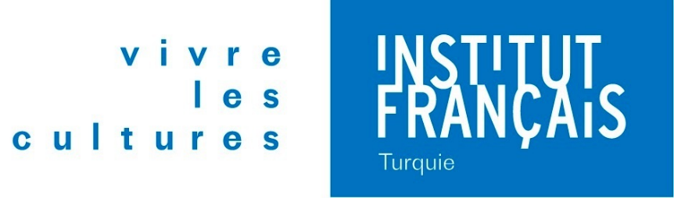

COURS DE FRANÇAIS
Profitez de l’été pour approfondir vos connaissances de la langue française !

COURS DE FRANÇAIS
Développez vos compétences en langue française avec des cours alignés sur le Cadre européen commun de référence pour les langues - du niveau élémentaire A1 au niveau expérimenté C1
Durée du cours : 30h
Calendrier : Mardi et jeudi : 10h – 12h / 19h – 21h / du 7 juin au 28 juillet
Lundi – mercredi – vendredi : 10h – 13h / 18h30 – 21h30 / du 3 au 24 juin – du 1er au 29 juillet
Samedi et dimanche : 10h – 14h / du 4 au 26 juin – du 2 au 31 juillet
Tarifs : 1390 TL – réduit : 1190 TL
PREPARATION AUX EXAMENS : DELF DALF – CLASSE PREPARATOIRE
Préparez efficacement les examens de langue française.
Durée du cours : 30h
Calendrier : Mardi et jeudi : 10h – 12h / 19h – 21h / du 7 juin au 28 juillet
Lundi, mercredi et vendredi : 10h – 13h / 18h30 – 21h30 / du 1er au 29 juillet
Tarif : 1800 TL

COURS DE CONVERSATION / GRAMMAIRE
Développez vos compétences grammaticales ou orales en vous exprimant sur des thématiques variées correspondant à votre niveau de maîtrise de la langue française - du niveau élémentaire A2 au niveau expérimenté C1
Durée du cours : 30h
Calendrier : Mardi et jeudi : 10h – 12h / 19h – 21h / du 7 juin au 28 juillet
Lundi, mercredi et vendredi : 10h – 13h / 18h30 – 21h30 / du 1er au 29 juillet
Tarif : 1800 TL

ATELIER DE THEATRE
Savez-vous que la manière de prononcer une phrase peut changer sa signification ? Grâce au jeu théâtral, nous travaillerons sur l'intonation et le rythme en langue française. Vous prendrez également conscience de l'importance du langage corporel pour accompagner votre discours oral. Nous privilégierons l'improvisation afin de ne dépendre d'aucun support écrit.
Durée du cours : 30h / Nveau : A2 – C1
Calendrier : Mardi et jeudi : 10h – 12h / 19h – 21h / du 7 juin au 28 juillet
Tarif : 1800 TL

CLUB DE LECTURE
Vous aimeriez pratiquer et améliorer votre français en lisant des livres ?
Vous devrez lire une partie du livre choisi et nous en discuterons ensemble. L’objectif est d’enrichir votre français, votre culture générale et surtout de passer un bon moment tout en apprenant.
Durée du cours : 20h / Nveau : A2 – C1
Calendrier : Vendredi : 18h30 – 21h30 / du 10 juin au 29 juillet
Tarif : 1600 TL
INSTITUT FRANÇAIS DE TURQUIE - ISTANBUL
Istiklal cad. N°4 Taksim
0850 755 68 00 – 11 – 12
kurslar.taksim@ifturquie.org
www.ifturquie.org

